Порядок организации и проведения профилактических визитов

В соответствии со статьей 8 Федерального закона от 31.07.2020 № 248-ФЗ «О государственном контроле (надзоре) и муниципальном контроле в Российской Федерации» при осуществлении государственного контроля (надзора), муниципального контроля проведение профилактических мероприятий, является приоритетным по отношению к проведению контрольных (надзорных) мероприятий.
Профилактические мероприятия направлены на повышение информированности предпринимательского сообщества о способах соблюдения обязательных требований законодательства, а также устранение условий, причин и факторов, способных привести к их нарушению.
Обязательные профилактические визиты предусматриваются в отношении контролируемых лиц, которые начали осуществлять свою деятельности в определенной сфере менее года назад, а также в отношении объектов контроля, деятельность которых отнесенных к категориям чрезвычайно высокого, высокого и значительного риска.
В 2023 году и в текущем периоде 2024 года специалистами Серовским отделом Управления Роспотребнадзора по Свердловской области и Серовского филиала «ФБУЗ Центр гигиены и эпидемиологии по Свердловской области» проведено 244 профилактических визитов на объектах занятых оборотом пищевых продуктов (предприятиях пищевой промышленности, предприятиях общественного питания и предприятиях торговли).
В ходе профилактических визитов контролируемые лица проинформированы об обязательных требованиях, предъявляемых к его деятельности и к принадлежащим им объектам контроля, о соответствии критериям риска, основаниях и о рекомендуемых способах снижения категории риска, а также о видах, содержании и об интенсивности контрольных (надзорных) мероприятий, проводимых в отношении объекта контроля исходя из его отнесения к соответствующей категории риска. Нарушений санитарного законодательства в ходе проведения профилактических визитов не выявлено.
Кроме того, специалисты напомнили сотрудникам объектов об элементарных правилах личной гигиены, в том числе о правилах мытья рук, и о профилактике кишечных инфекций.
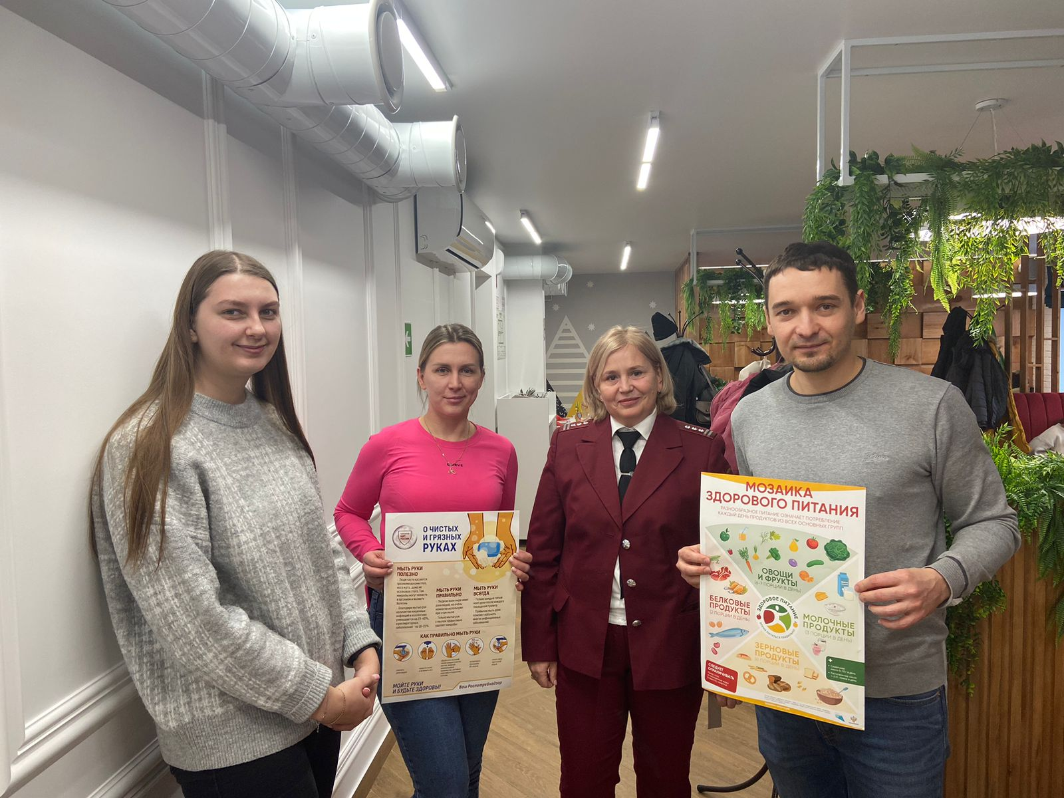
Исполнитель главный специалист-эксперт Жданова Светлана Геннадьевна
т. 8 (34385) 3-77-71 E-mail: mail_13@66.rospotrebnadzor.ru

